TRƯỜNG THCS TÂN HỘ CƠ TỔ CHỨC HỘI NGHỊ
CÁN BỘ, VIÊN CHỨC VÀ NGƯỜI LAO ĐỘNG NĂM HỌC 2020-2021

Thực hiện Công văn Liên tịch số 57/CVLT-LĐLĐ-PGD&ĐT ngày 21/9/2020 của Liên đoàn Lao động Huyện và Phòng GD-ĐT Tân Hồng về việc hướng dẫn Hội nghị Cán bộ, viên chức và người lao động năm học 2020-2021.
Vào lúc 7 giờ 30 phút ngày 03 tháng 10 năm 2020, trường THCS Tân Hộ Cơ tổ chức “Hội nghị cán bộ, viên chức và người lao động” năm học 2020-2021. Về dự Hội nghị có 45 đại biểu là cán bộ quản lý, giáo viên và nhân viên của trường tham dự.
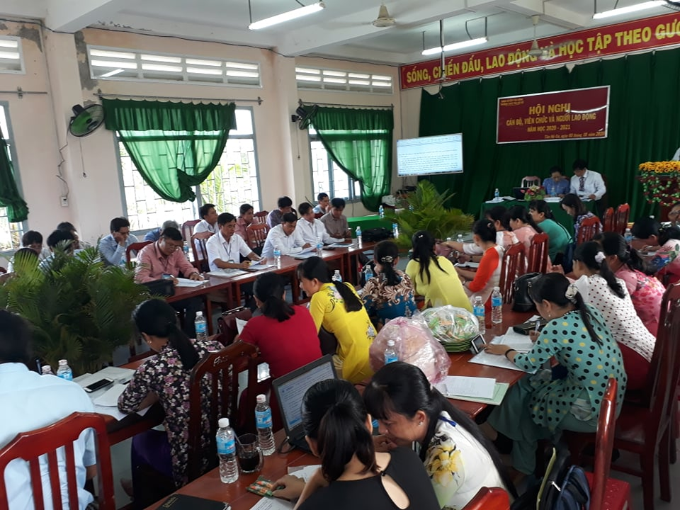
Toàn cảnh Hội nghị
Trong buổi Hội nghị trù bị ngày 02/10, đại biểu đã bầu Bà Ngô Trần Bảo Thy – Hiệu trưởng, ông Bùi Minh Quang – CT Công đoàn trường và ông Lê Văn Long Em – Phó hiệu trưởng nhà trường vào đoàn chủ tịch để điều hành Hội nghị.

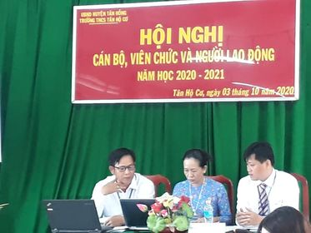
Đoàn chủ tịch chủ trì Hội nghị
Mở đâu buổi Hội nghị, bà Ngô Trần Bảo Thy, thay mặt đoàn chủ tịch đã thông qua báo cáo việc thực hiện Nghị quyết Hội nghị Cán bộ, viên chức năm học 2019-2020, đánh giá tình hình thực hiện nhiệm vụ năm học 2019-2020. Trong năm vừa qua nhà trường cũng đã đạt được nhiều chỉ tiêu nhiệm vụ năm học đề ra như: về học lực đạt trên 95% học sinh có học lực từ trung bình trở lên, hạnh kiểm đạt 100% từ trung bình trở lên; các phong trào mũi nhọn như thi giáo viên dạy giỏi vòng huyện, thi học sinh giỏi vòng huyện, thi tuyển sinh vào lớp 10… đạt tỷ lệ theo Kế hoạch đề ra. Trong năm học vừa qua nhà trường cũng làm tốt công việc phối hợp giữa 3 môi trường giáo dục là nhà trường – gia đình và xã hội trong việc giáo dục đạo đức và vận động học sinh ra lớp, công tác vận động các mạnh thường quân tặng quà và ủng hộ học sinh có hoàn cảnh khó khăn, kịp thời giúp đỡ động viên các em trong học tập. Đặc biệt là toàn thể giáo viên, nhân viên của trường học tập và vận dụng tốt tư tưởng đạo đức Hồ Chí Minh vào trong dạy và học. Tuy nhiên bên cạnh đó cũng còn một số hạn chế chưa đạt được mục tiêu đề ra như: tỷ lệ học sinh bỏ học còn cao, một vài bộ môn tỷ lệ học sinh yếu kém còn cao, … Để khắc phục hạn chế và phát huy mặt đạt được của năm học 2019-2020 đem lại hiệu quả cao trong năm học mới, Kế hoạch nhiệm vụ năm học 2020-2021 đã định hướng các nhiệm vụ đồng thời đề ra các giải pháp để mọi người cùng thảo luận bàn bạc và thực hiện
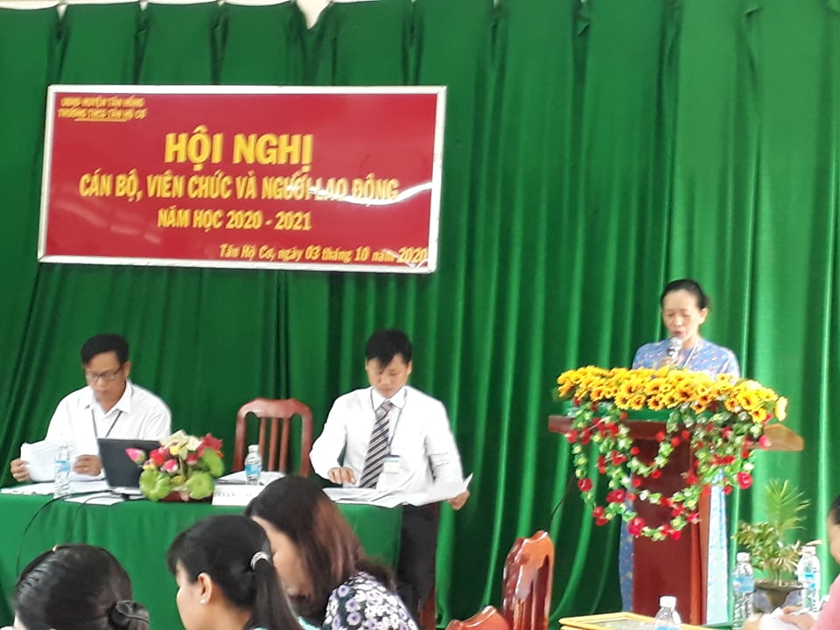
Bà Ngô Trần Bảo Thy – báo cáo đánh giá việc thực hiện nhiệm vụ năm học 2019-2020 và phương hướng nhiệm vụ năm học 2020-2021
Thay mặt đoàn chủ tịch, ông Lê Văn Long Em đánh giá việc thực hiện dân chủ trong nhà trường ở năm học vừa qua và thông qua quy chế dân chủ trong năm học 2020-2021. Nhìn chung, nhà trường đã thực hiện tốt quy chế dân chủ trong thi đua, trong công tác báo cáo tài chính, phân công nhiệm vụ,… nên tạo được sự đồng thuận cao trong cán bộ, giáo viên, nhân viên, người lao động. Để thực hiện tốt dân chủ trong nhà trường, thầy Lê Văn Long Em- phó hiệu trưởng nhà trường đã nêu quy định thực hiện quy chế dân chủ trong hoạt động của nhà trường năm học 2020-2021 gồm 4 chương với 22 điều. Trong đó quy định rất rõ mục đích yêu cầu, đối tượng và trách nhiệm thực hiện, giám sát và nhiệm vụ của từng cá nhân - tổ chức, nội dung và hình thức, cách thức thực hiện.
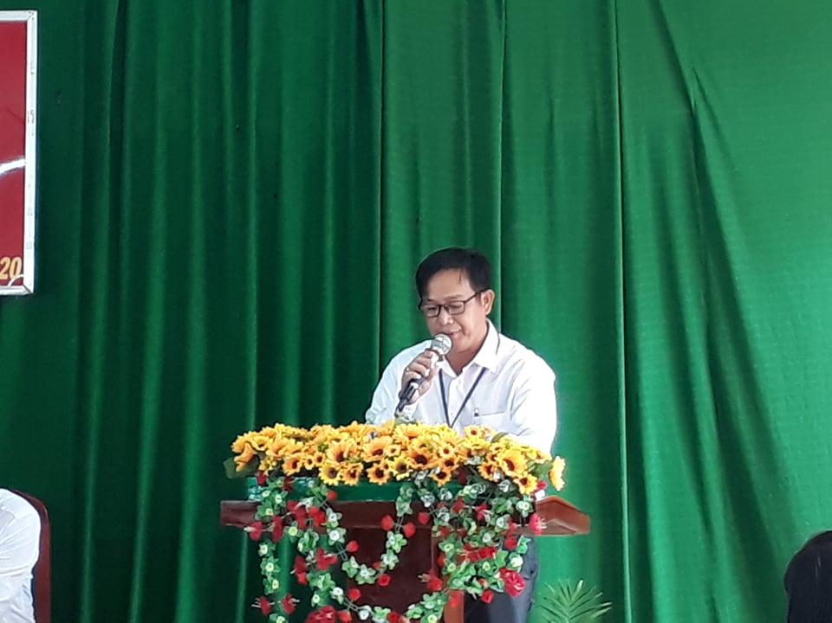
Thầy Lê Văn Long Em- báo cáo việc thực hiện dân chủ trong nhà trường ở năm học vừa qua và thông qua quy chế dân chủ trong năm học 2020-2021.
Chương trình Hội nghị còn có nội dung báo cáo phong trào thi đua năm học 2019-2020 và triển khai quy chế thi đua năm học 2020-2021 do ông Bùi Minh Quang thông qua. Đoàn chủ tịch cũng đã đánh giá sát tình hình thực hiện công tác thi đua năm học vừa qua đồng thời đưa ra quy chế thi đua có sự sửa đổi đúng với các văn bản quy định và phù hợp với tình hình nhiệm vụ năm học mới.
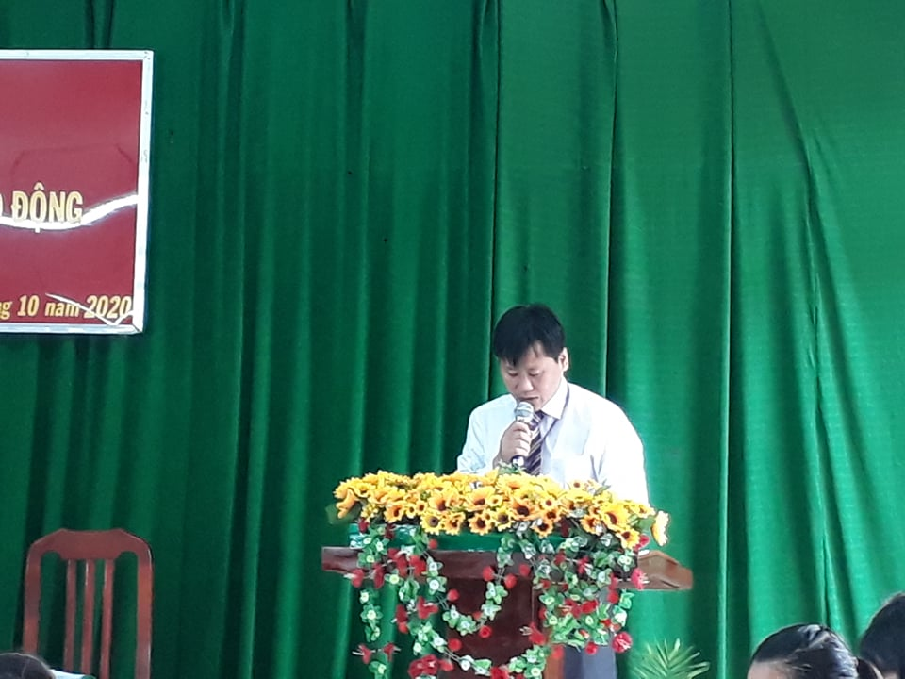
Ông Bùi Minh Quang - CTCĐ trường thông qua báo cáo phong trào thi đua năm học 2019-2020 và triển khai quy chế thi đua năm học 2020-2021.
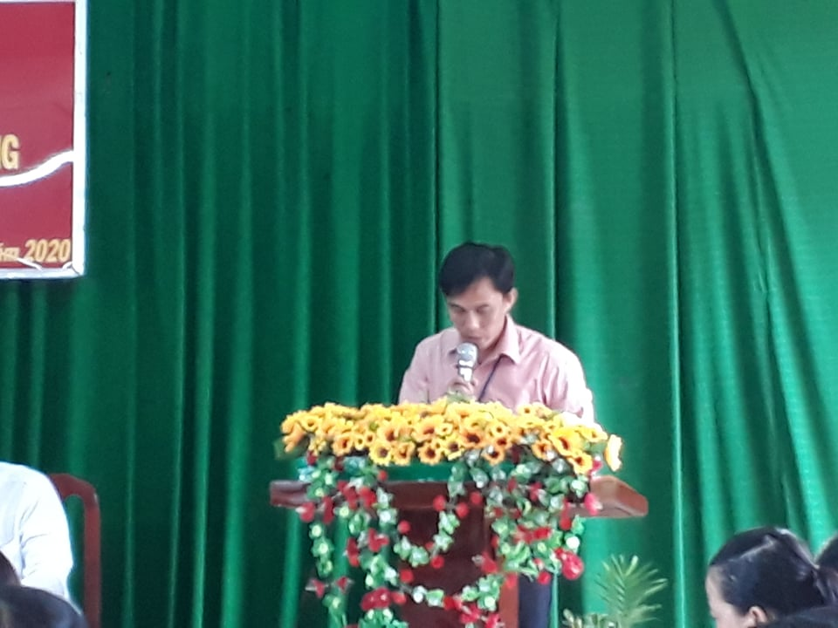
Ông Nguyễn Trung Dũng- Kế toán báo cáo công khai công tác tài chính
Trong buổi hội nghị đã nhận được rất nhiều ý kiến đóng góp xây dựng các nội dung về: Bản đánh giá và phương hướng năm học, Quy chế thi đua, khen thưởng, Quy chế thực hiện dân chủ trong nhà trường. Các đại biểu đã cùng đoàn chủ tịch thảo luận sôi nổi để đi đến thống nhất cùng thực hiện.
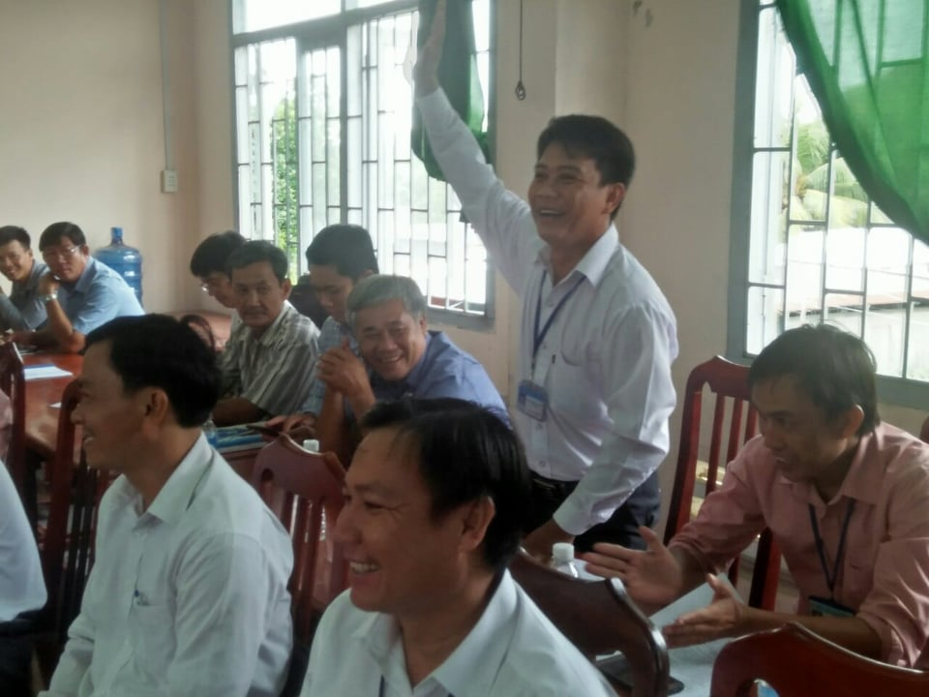
Thầy Lâm Quang Kết xung phong phát biểu trong Hội nghị
Trong một năm học, để phát huy vai trò của mình trong giám sát việc thực hiện quy chế dân chủ, thu chi tài chính,… Ban thanh tra nhân dân cũng đã có những đánh giá đúng tình hình của nhà trường trong năm học vừa qua và đề ra phương hướng hoạt động của năm học mới nhằm kịp thời phát hiện hạn chế của nhà trường phát huy mặt mạnh.
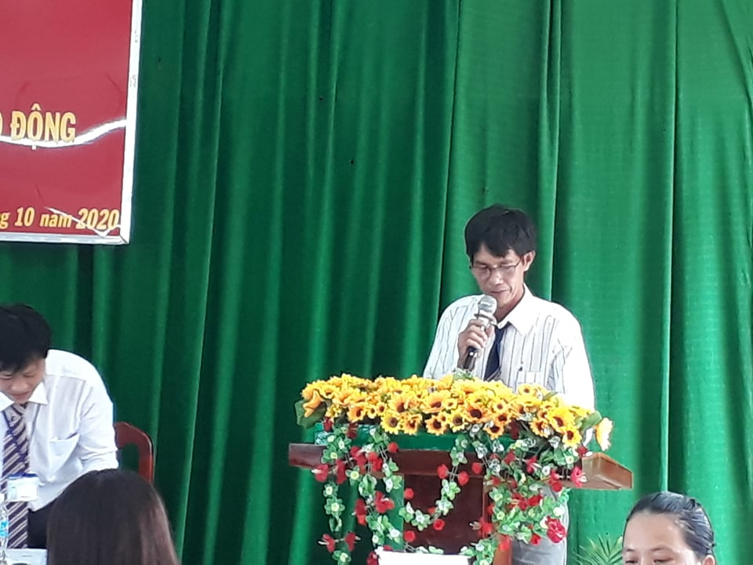
Ông Đặng Phước Phát- Trưởng Ban TTND báo cáo trong Hội nghị
Để thực hiện tốt nhiệm vụ và phong trào thi đua năm học 2020-2021, thầy Bùi Minh- CT Công đoàn trường đã biểu dương và trao giấy khen và phần thưởng cho 38 CĐV xuất sắc đồng thời phát trộng phong trào thi đua trong toàn thể giáo viên, nhân viên nhà trường năm học 2020-2021.

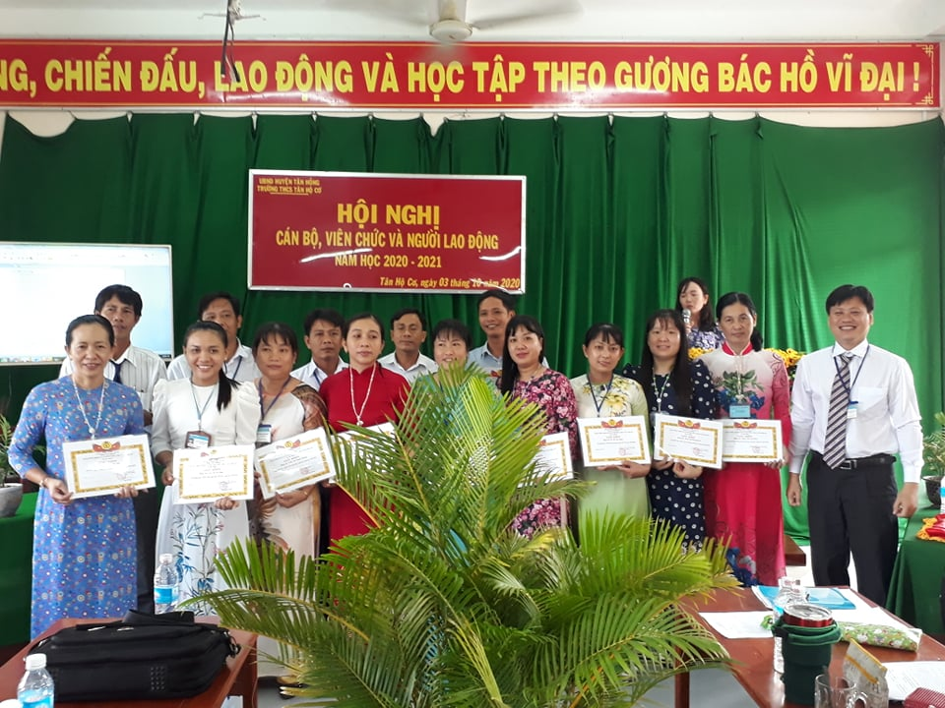
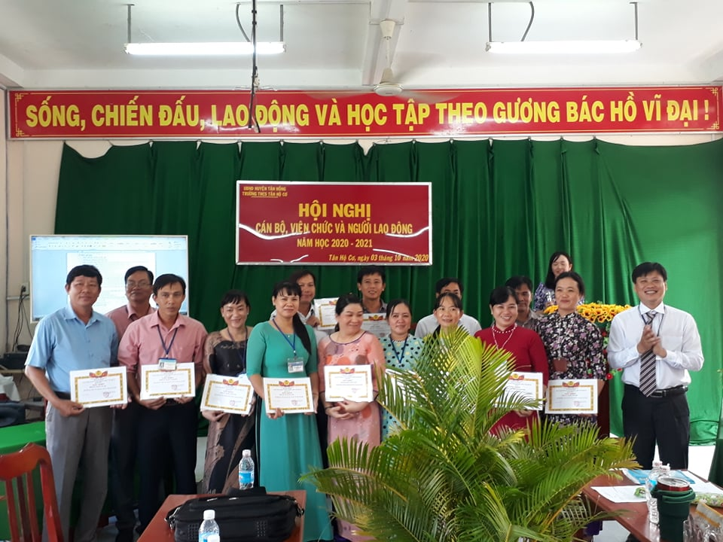
Các CĐV hoàn thành xuất sắc nhiệm vụ nhận khen thưởng
Hội nghị đã thảo luận và thống nhất các tiêu chí thi đua, phương hướng nhiệm vụ năm học và đã đưa các tiêu chí đó trở thành nghị quyết để thực hiện trong năm học 2020-2021.
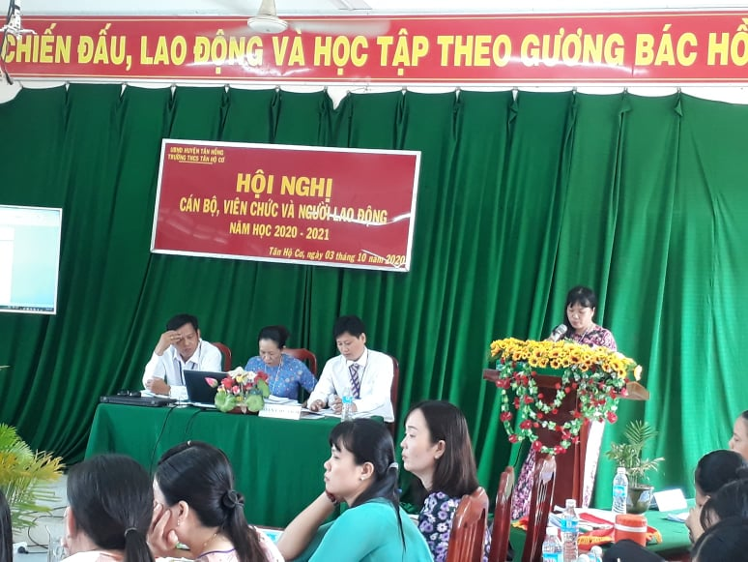
Cô Phan Thị Kim Chi thay mặt đoàn thư ký thông qua Nghị Quyết của Hội nghị
Sau hơn bốn giờ làm việc với thái độ tích cực đóng góp ý kiến của các đại biểu, thẳng thắng và cởi mở của đoàn chủ tịch, “Hội Nghị cán bộ, viên chức và người lao động” năm học 2020-2021 của Trường THCS Tân Hộ Cơ đã thành công tốt đẹp. Tôi tin rằng với sự quyết tâm của toàn thể cán bộ, giáo viên và nhân viên nhà trường THCS Tân Hộ Cơ sẽ gặt hái được nhiều thành công trong năm học mới../
Đặng Trọng Tưởng

